Автономная ручная подметальная машина Floobe 2
_______________________________________________

Максимальная потребляемая мощность | Вт | 7,2
Рабочая ширина | см | 24
Время заряда | ч | 8
Время работы | ч | 2
Вес | кг | 1,7
Габариты (д/ш/в) | см | 29х21х98/117
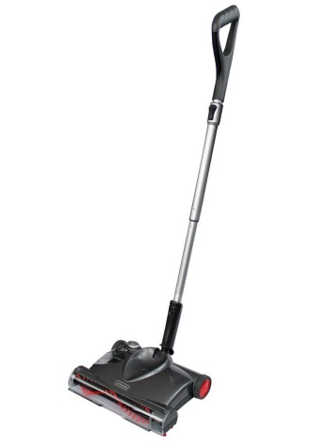

Время – деньги. FlooBe 2 помогает вам сохранить и то, и другое. Облегченная, автономная, ручная подметальная машина на 4 роликах предназначена для быстрой и качественной уборки ковровых покрытий и полов. Роликовая щетка сметает мусор, грязь и шерсть животных в специальный мусоросборник/контейнер. Подошва электрощётки плотно прилегает к поверхности, и собирает крошки и мусор из любых мест и в любом направлении. Длинная телескопическая рукоятка оборудована шарнирным соединением, позволяющим машине проникать в щели между полом и мебелью. Машина работает от аккумулятора, время работы на полном заряде до 2 ч.

Особенности
_____________________________________________

- Маленький вес – 1,7 кг
- Отсутствие проводов
- Работа от батареи
- Превосходно собирает шерсть животных
- Легко очищает поверхность, благодаря роликовой щетке
- Регулируемая телескопическая рукоятка
- Съемный мусоросборник - контейнер
- Лёгкая очистка щёточного узла
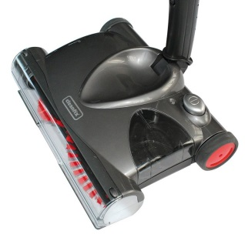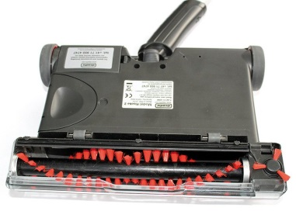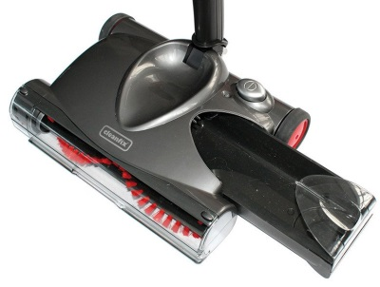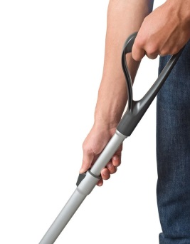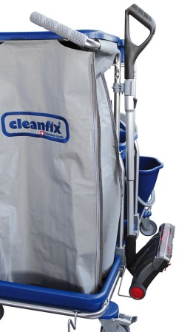

Гарантия
______________________________

Гарантия на всю технику CLEANFIX составляет 12 месяцев.

